Example:
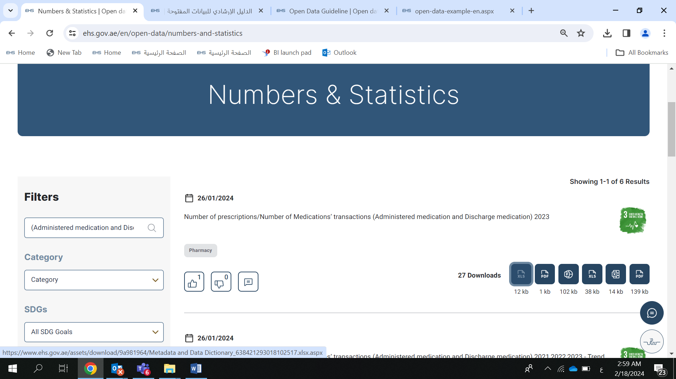

Meta Data
Dataset Name EN | Number of prescriptions/Number of Medications’ transactions (Administered medication and Discharge medication)
Dataset Name AR | عدد الوصفات الطبية /عدد معاملات الادوية (صرف داخلي -صرف خارجي)
Description EN | This dataset provides the total number of prescriptions and medication transactions for Patients (Outpatient, Emergency….)
Description AR | توفر مجموعة البيانات إجمالي عدد الوصفات الطبية ومعاملات الأدوية للمرضى الخارجيين  ومرضى الطوارئ ...الخ.
Source (URL of original source) | EHS Open Data Source (https://www.ehs.gov.ae) and Wareed
Data Owner EN | Emirates Health Services (EHS) -Pharmacy Department
Data Owner AR | مؤسسة الامارات للخدمات الصحية - إدارة الصيدلة
Owner Tel | 0800 8877
Last Update Date | 26/1/2024
Calculation Methodology | Count of prescriptions /Medication transactions
Language | Arabic (AR) and English (EN)
Key terms / Tags | Prescriptions, Medication, Transaction, administered medication, Discharge medication

Data Dictionary
Data Field | Definition
Administered medication EN | This field denotes the type of medication administered in the Hospital such as intravenous etc.
Administered medication AR | يشير هذا الحقل إلى نوع الأدوية التي يتم إعطائها في المستشفى مثل الأدوية عن طريق الوريد وما إلى ذلك
Discharge medication EN | This field denotes the type of medication taken by the patient after being discharged from the hospital
Discharge medication AR | يشير هذا الحقل إلى نوع الدواء الذي يتناوله المريض بعد خروجه من المستشفى
Encounter Type Class EN | The field denotes the Patient class such as Home Health, Inpatient, Outpatient etc.
Encounter Type Class AR | يشير الحقل إلى فئة المريض مثل المرضى الداخليين، المرضى الخارجيين وما إلى ذلك.
Total EN | The field denotes the total number of prescription and medications transactions
Total AR | يشير الحقل إلى إجمالي عدد معاملات الوصفات الطبية والأدوية

